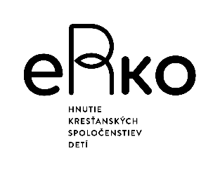

Prehlásenie o bezinfekčnosti dieťaťa

(potvrdenie nesmie byť staršie ako 1 deň pred nástupom do tábora)

Potvrdzujem, že moje dieťa ..........................................................................., nar. ...............................
bytom .................................................................... neprejavuje príznaky akútneho ochorenia a že regionálny úrad verejného zdravotníctva, ani lekár všeobecnej starostlivosti pre deti a dorast menovanému dieťaťu nenariadil karanténne opatrenie (karanténu, zvýšený zdravotný dozor alebo lekársky dohľad).
Nie je mi známe, že by dieťa, jeho rodičia, alebo iné osoby, ktoré s ním žijú spoločne v domácnosti prišli v priebehu ostatného mesiaca do styku s osobami, ktoré ochoreli na prenosné ochorenie (napr. hnačka, angína, vírusový zápal pečene, zápal mozgových blán, horúčkové ochorenie s vyrážkami,...).
Potvrdzujem, že moje dieťa nejaví príznaky infekcie COVID-19 (zvýšená teplota, kašeľ, dýchavičnosť) a v priebehu 14 dní pred odchodom neprišlo do styku s osobou chorou na infekčné ochorenie, alebo podozrivou z nákazy a ani jemu, ani inému príslušníkovi rodiny, žijúcemu s ním v spoločnej domácnosti, nie je nariadené karanténne opatrenie.
Som si vedomý(á) právnych následkov v prípade nepravdivého vyhlásenia, najmä som si vedomý(á), že by som sa dopustil(a) priestupku podľa § 56 zákona č. 355/2007 Z.z. o ochrane, podpore a rozvoji verejného zdravia a o zmene a doplnení niektorých zákonov.

Svojim podpisom potvrdzujem, že ako zákonný zástupca som prevzal poučenie dotknutej osoby a som s ním uzrozumený.

Dátum, miesto:
Meno a priezvisko zákonného zástupcu:
Mobil:
Podpis zákonného zástupcu: ..............................................................
Odovzdať pri nástupe na tábor do rúk spolu s preukazom poistenca (jeho kópiou)!

Okrem liekov uvedených v potvrdení o zdravotnej spôsobilosti od lekára, moje dieťa momentálne užíva aj tieto lieky (názov, spôsob užívania):

